Resolución del Pleno del Instituto de Transparencia, Acceso a la Información Pública y Protección de Datos Personales del Estado de México y Municipios, con domicilio en Metepec, Estado de México, a veintiocho de agosto de dos mil diecinueve.

VISTOS los expedientes electrónicos formados con motivo de los recursos de revisión números 05265/INFOEM/IP/RR/2019 y 05266/INFOEM/IP/RR/2019, interpuestos por el C. xxxxxxxxxxxxxxxxxxxxxxxxxxxx, en lo sucesivo el Recurrente, en contra de las respuestas del Ayuntamiento de Naucalpan de Juárez, en lo subsecuente el Sujeto Obligado, se procede a dictar la presente resolución.

A N T E C E D E N T E S

PRIMERO. De las solicitudes de información.
Con fecha diecisiete de mayo de dos mil diecinueve, el Recurrente, presentó a través del Sistema de Acceso a la Información Mexiquense (SAIMEX) ante el Sujeto Obligado, solicitudes de acceso a la información pública, registradas bajo los números de expedientes 00323/NAUCALPA/IP/2019 y 00328/NAUCALPA/IP/2019, mediante las cuales solicitó información en el tenor siguiente:

Solicitud de información 00323/NAUCALPA/IP/2019
“En términos del artículo 92 fracción XLVII de la Ley de la Materia, solicito me informe. Los ingresos recibidos por cualquier concepto señalando el nombre de los responsables de recibirlos, administrarlos y ejercerlos, indicando el destino de cada uno de ellos; toda vez que en el portal no existe información al respecto aún cuando es obligatoria.” (Sic).

Solicitud de información 00328/NAUCALPA/IP/2019

“En términos del artículo 92 fracción XXXI de la ley de la materia, solicito los montos, criterios, convocatorias y listado de personas físicas o jurídicas colectivas, a quienes, por cualquier motivo, se les asigne o permita usar recursos públicos o, en los términos de las disposiciones jurídicas aplicables, realicen actos de autoridad. Asimismo, los informes que dichas personas les entreguen sobre el uso y destino de dichos recursos; Lo anterior, toda vez que la información del portal no cumple con los supuestos de ley.”(sic).
Haciéndose constar que de los acuses de solicitud de información contenida en los expedientes electrónicos del SAIMEX, se aprecia que el Recurrente eligió como modalidad de entrega de la información solicitada “a través del SAIMEX”.
SEGUNDO. De las respuestas del Sujeto Obligado.
De las constancias que obran en el expediente electrónico del SAIMEX, se advierte que, el Sujeto Obligado, no emitió respuesta alguna en el plazo establecido para ello, como se muestra a continuación:

Solicitud de información 00323/NAUCALPA/IP/2019
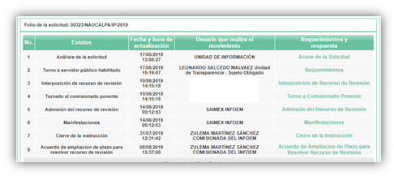
Solicitud de información 00328/NAUCALPA/IP/2019
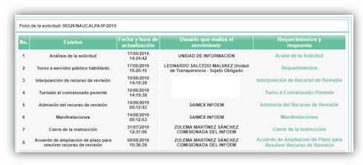
TERCERO. Del recurso de revisión.
Inconforme con las respuestas por parte del Sujeto Obligado, en fecha diez de junio de la presente anualidad el ahora Recurrente interpone recursos de revisión los cuales fueron registrados en el sistema electrónico con el expediente número 05265/INFOEM/IP/RR/2019 y 05266/INFOEM/IP/RR/2019, aduciendo las siguientes manifestaciones:

Recurso de revisión 5265/INFOEM/IP/RR/2019

Acto Impugnado:
“La falta de respuesta a la solicitud de información realizada en el presente expediente.”(Sic).

Razones o Motivos de Inconformidad:
“A pesar que en términos del artículo 92 XLVII de la Ley de la Materia de Transparencia, lo solicitado es información pública de oficio, se requirió en lo particular y el sujeto obligado no ha respondido.” (Sic).

Recurso de revisión 05266/INFOEM/IP/RR/2019

Acto Impugnado:
“La falta de respuesta a mi solicitud de información, la cual de suyo es pública”(Sic).

Razones o Motivos de Inconformidad:
“Es obligatorio contar como información pública de oficio de conformidad con el 92 fracción XXXI de la Ley de la Materia de Transparencia los montos, criterios, convocatorias y listado de personas físicas o jurídicas colectivas, a quienes, por cualquier motivo, se les asigne o permita usar recursos públicos o, en los términos de las disposiciones jurídicas aplicables, realicen actos de autoridad. Asimismo, los informes que dichas personas les entreguen sobre el uso y destino de dichos recursos; Asimismo, a pesar de ser solicitada expresamente, el sujeto obligado no hizo lo conducente.”(Sic).

CUARTO. Del turno de los recursos de revisión.
Los medios de impugnación presentados mediante recursos de revisión con número 05265/INFOEM/IP/RR/2019, el cual fue turnado a la Comisionada Zulema Martínez Sánchez, el recurso de revisión 05266/INFOEM/IP/RR/2019, fue turnado al Comisionado Luis Gustavo Parra Noriega, mediante el sistema electrónico, en términos del arábigo 185 fracción I de la Ley de Transparencia y Acceso a la información Pública del Estado de México y Municipios, de los cuales recayeron acuerdos de admisión en fecha catorce de junio de la presente anualidad, determinándose en él, un plazo de siete días para que las partes manifestaran lo que a su derecho corresponda en términos del numeral ya citado.

No obstante, en la Vigésima Tercera Sesión Ordinaria del dieciocho de junio de dos mil diecinueve, el Pleno de este Órgano Autónomo determinó la acumulación de los recursos de revisión citados a efecto de que esta Ponencia formulará y presentará el proyecto de resolución correspondiente, de conformidad con lo dispuesto en el artículo 18 del Código de Procedimientos Administrativos del Estado de México, de aplicación supletoria en términos del artículo 195 de la Ley de Transparencia y Acceso a la Información Pública del Estado de México y Municipios en vigor, que a la letra señalan:

Código de Procedimientos Administrativos del Estado de México

Artículo 18.- La autoridad administrativa o el Tribunal acordarán la acumulación de los expedientes del procedimiento y proceso administrativo que ante ellos se sigan, de oficio o a petición de parte, cuando las partes o los actos administrativos sean iguales, se trate de actos conexos o resulte conveniente el trámite unificado de los asuntos, para evitar la emisión de resoluciones contradictorias. La misma regla se aplicará, en lo conducente, para la separación de los expedientes.

Ley de Transparencia y Acceso a la Información Pública del Estado de México y Municipios

Artículo 195. En la tramitación del recurso de revisión se aplicarán supletoriamente las disposiciones contenidas en el Código de Procedimientos Administrativos del Estado de México.

QUINTO. De la etapa de manifestaciones y/o alegatos.
Que de los autos electrónicos que obran en el expediente del recurso de revisión 05265/INFOEM/IP/RR/2019, se aprecia que tanto el Sujeto Obligado, como el Recurrente no remitieron información alguna.
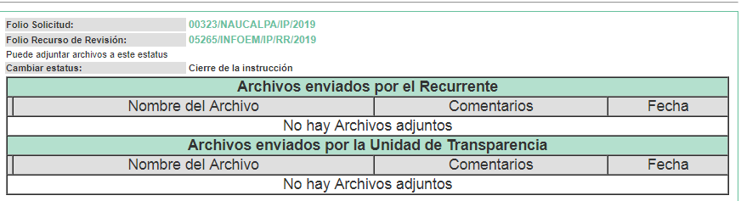
Respecto del recurso de revisión 05266/INFOEM/IP/RR/2019, es de señalar que tanto el Sujeto Obligado, así como el Recurrente no emitieron manifestación alguna, como se muestra a continuación:
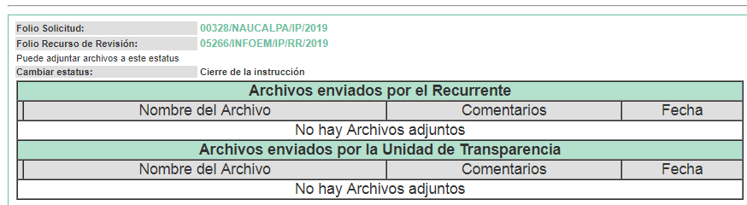
Del cierre de instrucción.
Así, una vez transcurrido el término legal, se decreta el cierre de instrucción del recursos de revisión se realizó en fecha treinta y uno de julio de dos mil diecinueve, en términos del artículo 185 Fracción VI de la Ley de Transparencia y Acceso a la Información Pública del Estado de México y Municipios, iniciando el término legal para dictar resolución definitiva del asunto.

Ampliación del plazo para resolver el recurso de revisión.
En fecha ocho de agosto de dos mil diecinueve, se remitió a las partes el acuerdo de ampliación del plazo para resolver los recursos de revisión, en términos del artículo 181 de la Ley de Transparencia y Acceso a la Información Pública del Estado de México y Municipios.

C O N S I D E R A N D O

PRIMERO. De la competencia.
Este Instituto de Transparencia, Acceso a la Información Pública y Protección de Datos Personales del Estado de México y Municipios, es competente para conocer y resolver el presente recurso de revisión interpuesto por el ciudadano, conforme a lo dispuesto en los artículos 6, apartado A, fracción IV de la Constitución Política de los Estados Unidos Mexicanos, 5, párrafos vigésimo segundo, vigésimo tercero y vigésimo cuarto fracción IV, de la Constitución Política del Estado Libre y Soberano de México, 1, 2 fracción II, 13, 29, 36 fracciones II y III, 176, 178, 179 fracción VII y XI, 181 párrafo tercero, 182, 185, 188 y 194 de la Ley de Transparencia y Acceso a la Información Pública del Estado de México y Municipios, 9, fracciones I y XXIV y 11 del Reglamento Interior del Instituto de Transparencia, Acceso a la Información Pública y Protección de Datos Personales del Estado de México y Municipios.

SEGUNDO. De los alcances del Recurso de Revisión.
Anterior a todo debe destacarse que el recurso de revisión tiene el fin y alcance que señalan los numerales 176, 179, 181 párrafo cuarto, 194 y 195 y demás aplicables de la Ley de Transparencia y Acceso a la Información Pública del Estado de México y Municipios vigente y será analizado conforme a las actuaciones que obren en el expediente electrónico con la finalidad de reparar cualquier posible afectación al derecho de acceso a la información pública y garantizando el principio rector de máxima publicidad.

TERCERO. Del estudio de las causas de improcedencia.
El estudio de las causas de improcedencia que se hagan valer por las partes o que se advierta de oficio por este Resolutor debe ser objeto de análisis previo al estudio de fondo del asunto ya que el estudio de los presupuestos procesales sobre el inicio o trámite de un proceso genera eficacia jurídica de las resoluciones, más aún que se trata de una figura procesal adoptada en la ley de la materia la cual impide su estudio y resolución cuando una vez admitido el recurso de revisión se advierta una causa de improcedencia que permita sobreseer el recurso de revisión sin estudiar el fondo del asunto; circunstancias anteriores que no son incompatibles con el derecho de acceso a la justicia, ya que éste no se coarta por regular causas de improcedencia y sobreseimiento con tales fines.
IMPROCEDENCIA Y SOBRESEIMIENTO EN EL JUICIO DE AMPARO. LAS CAUSAS PREVISTAS EN LOS ARTÍCULOS 73 Y 74 DE LA LEY DE LA MATERIA, RESPECTIVAMENTE, NO SON INCOMPATIBLES CON EL ARTÍCULO 25.1 DE LA CONVENCIÓN AMERICANA SOBRE DERECHOS HUMANOS.
Del examen de compatibilidad de los artículos 73 y 74 de la Ley de Amparo con el artículo 25.1 de la Convención Americana sobre Derechos Humanos no se advierte que el derecho interno desatienda los estándares que pretenden proteger los derechos humanos en dicho tratado, por regular causas de improcedencia y sobreseimiento que impiden abordar el estudio de fondo del asunto en el juicio de amparo, en virtud de que el propósito de condicionar el acceso a los tribunales para evitar un sobrecargo de casos sin mérito, es en sí legítimo, por lo que esa compatibilidad, en cuanto a los requisitos para la admisibilidad de los recursos dependerá, en principio, de los siguientes criterios: no pueden ser irracionales ni de tal naturaleza que despojen al derecho de su esencia, ni discriminatorios y, en el caso, la razonabilidad de esas causas se justifica por la viabilidad de que una eventual sentencia concesoria tenga un ámbito de protección concreto y no entre en conflicto con el orden jurídico, no son de tal naturaleza que despojen al derecho de su esencia ni tampoco son discriminatorias, pues no existe alguna condicionante para su aplicabilidad, en función de cuestiones personales o particulares del quejoso. Por tanto, las indicadas causas de improcedencia y sobreseimiento no son incompatibles con el citado precepto 25.1, pues no impiden decidir sencilla, rápida y efectivamente sobre los derechos fundamentales reclamados como violados dentro del juicio de garantías.

Por lo que una vez que se analizó el expediente en estudio se cae en la cuenta de que no se actualiza ninguna de las casuales a continuación transcritas:

“Artículo 191. El recurso será desechado por improcedente cuando:
I. Sea extemporáneo por haber transcurrido el plazo establecido en la presente Ley, a partir de la respuesta;
II. Se esté tramitando ante el Poder Judicial de la Federación algún recurso o medio de defensa interpuesto por el recurrente;
III. No actualice alguno de los supuestos previstos en la presente Ley;
IV. No se haya desahogado la prevención en los términos establecidos en la presente Ley;
V. Se impugne la veracidad de la información proporcionada;
VI. Se trate de una consulta, o trámite en específico; y
VII. El recurrente amplíe su solicitud en el recurso de revisión, únicamente respecto de los nuevos contenidos.”

Ya que no fue interpuesto de forma extemporánea, no se está tramitando ante el Poder Judicial Federal, no es una consulta, o trámite en específico, ni tampoco se advierte que el Recurrente amplíe su solicitud en el recurso de revisión, por lo que al no existir causas de improcedencia invocadas por las partes ni advertidas de oficio, este Órgano Garante de la Transparencia se avoca al análisis del fondo del asunto que nos ocupa.

Así las cosas, al no existir causas de improcedencia invocadas por las partes ni advertidas de oficio por este Resolutor, se procede al análisis del fondo de los asuntos en los siguientes términos.

CUARTO. Del estudio y resolución del asunto.
Ahora bien, se procede al análisis del presente recurso, así como al contenido íntegro de las actuaciones que obran en el expediente electrónico, para así estar en posibilidad este Órgano Colegiado de dictar el fallo correspondiente conforme a derecho, tomando en consideración los elementos aportados por las partes y apegándose en todo momento al principio de máxima publicidad consagrado en nuestra Constitución Federal, Local y demás leyes aplicables en la materia, así como en los tratados internacionales en los que el Estado Mexicano sea parte, en concordancia con el artículo 8 de la Ley de Transparencia local.
Primeramente debemos señalar que de la consulta al sistema SAIMEX no se advierte registro alguno que contenga respuesta a la solicitud de información por parte del Sujeto Obligado.
En ese sentido, la Ley de Transparencia y Acceso a la Información Pública del Estado de México y Municipios, ha consagrado expresamente el derecho que tiene el particular de presentar en cualquier momento el recurso de revisión, acompañando el documento con el que presentó su solicitud, que en este caso es la constancia que obra en el SAIMEX; tal como se desprende de su artículo 178, segundo párrafo, que dice:
“Artículo 178
A falta de respuesta del sujeto obligado, dentro de los plazos establecidos en esta Ley, a una solicitud de acceso a la información pública, el recurso podrá ser interpuesto en cualquier momento, acompañado con el documento que pruebe la fecha en que se presentó la solicitud.”
(Énfasis añadido)

Lo anterior es así, en el entendido de que la negativa ficta constituye una presunción legal, que sostiene que donde no hubo respuesta por parte del Sujeto Obligado existe una resolución de rechazo ante la solicitud del ciudadano; ya que efectivamente, dicha figura se encuentra íntimamente vinculada con el Derecho de Petición, consagrado en nuestra Carta Magna, es por ello que constituye un instrumento que garantiza la posibilidad de defensa del particular en contra de la incertidumbre jurídica y que tiende a realizar ese Estado de Derecho en el que, el particular, tiene siempre una vía de defensa en contra de los actos autoritarios que le perjudican.

En tal tesitura, en el derecho de acceso a la información pública, la figura de la negativa ficta brinda al ciudadano la oportunidad de inconformarse en los casos en que estime violentado su derecho; permitiendo a este Instituto cumplir los principios por los cuales la misma ley se rige que atienden a la simplicidad y rapidez al acceso a la información, por lo tanto antes de que se actualice un recurso extemporáneo, se actualiza la omisión del Sujeto Obligado de dar respuesta, por lo que este Órgano Garante, en aras de privilegiar el principio de máxima publicidad deberá dar entrada al estudio del fondo del recurso interpuesto en dichos casos y no optar por el desechamiento del mismo.

Conforme a ello y a efecto de no limitar el derecho de acceso a la información y concederle una protección más eficaz al solicitante para inconformarse de la falta de respuesta del Sujeto Obligado, éste tiene la posibilidad de impugnar dicha omisión en cualquier tiempo mediante el recurso de revisión y con ello satisfacer su pretensión; postura que ha sido adoptada por este Órgano Garante mediante criterio número 001-15, aprobado por unanimidad por este Pleno; criterio que establece:

“CRITERIO 0001-15 NEGATIVA FICTA. PLAZO PARA INTERPONER EL RECURSO DE REVISIÓN TRATÁNDOSE DE. El artículo 48, párrafo tercero de la Ley de Transparencia y Acceso a la Información Pública del Estado de México y Municipios establece que, cuando no se entregue la respuesta a la solicitud dentro del plazo de 15 días establecidos en el artículo 46 de la Ley de la materia, se entenderá por negada la solicitud y podrá interponerse el recurso correspondiente. Por su parte, el artículo 72 del mismo ordenamiento legal establece el plazo de 15 días para interponer el recurso de revisión a partir del día siguiente al que tuvo conocimiento de la respuesta recaída a su solicitud, sin que se establezca excepción alguna tratándose de una falta de respuesta del sujeto obligado. Así, entonces, resulta evidente que, al no emitirse respuesta dentro del plazo establecido, se genera la ficción legal de una respuesta en sentido negativo; en el entendido de que el plazo para impugnar esa negativa podrá ser en cualquier tiempo y hasta en tanto no se dicte resolución expresa; es decir, mientras no haya respuesta por parte del Sujeto Obligado, momento a partir del cual deberá computarse el plazo previsto en el artículo 72 de la citada Ley.”
En tal sentido primeramente debemos mencionar que para tener por satisfecho el derecho de acceso a la información pública implica que cualquier persona conozca la información contenida en los documentos que se encuentren en los archivos de los Sujetos Obligados.

Así que la obligación de acceso a la información se tendrá por cumplida cuando el solicitante tenga a su disposición la información requerida, o cuando realice su consulta en el lugar que ésta se localice, conforme a los artículos 3 fracción XI, XII 4, 12 y 24 último párrafo de la Ley de Transparencia y Acceso a la Información Pública del Estado de México y Municipios:

“Artículo 3. Para los efectos de la presente Ley se entenderá por:
…
XI. Documento: Los expedientes, reportes, estudios, actas, resoluciones, oficios, correspondencia, acuerdos, directivas, directrices, circulares, contratos, convenios, instructivos, notas, memorandos, estadísticas o bien, cualquier otro registro que documente el ejercicio de las facultades, funciones y competencias de los sujetos obligados, sus servidores públicos e integrantes, sin importar su fuente o fecha de elaboración. Los documentos podrán estar en cualquier medio, sea escrito, impreso, sonoro, visual, electrónico, informático u holográfico;
XII. Documento electrónico: Al soporte escrito con caracteres alfanuméricos, archivo de imagen, video, audio o cualquier otro formato tecnológicamente disponible, que contenga información en lenguaje natural o convencional, intercambiado por medios electrónicos, con el que sea posible dar constancia de un hecho y que esté signado con la firma electrónica avanzada y/o en el que se encuentre plasmado el sello electrónico;
…
Artículo 4. El derecho humano de acceso a la información pública es la prerrogativa de las personas para buscar, difundir, investigar, recabar, recibir y solicitar información pública, sin necesidad de acreditar personalidad ni interés jurídico.
Toda la información generada, obtenida, adquirida, transformada, administrada o en posesión de los sujetos obligados es pública y accesible de manera permanente a cualquier persona, en los términos y condiciones que se establezcan en los tratados internacionales de los que el Estado mexicano sea parte, en la Ley General, la presente Ley y demás disposiciones de la materia, privilegiando el principio de máxima publicidad de la información. Solo podrá ser clasificada excepcionalmente como reservada temporalmente por razones de interés público, en los términos de las causas legítimas y estrictamente necesarias previstas por esta Ley.
Los sujetos obligados deben poner en práctica, políticas y programas de acceso a la información que se apeguen a criterios de publicidad, veracidad, oportunidad, precisión y suficiencia en beneficio de los solicitantes.
Artículo 12. Quienes generen, recopilen, administren, manejen, procesen, archiven o conserven información pública serán responsables de la misma en los términos de las disposiciones jurídicas aplicables.
Los sujetos obligados sólo proporcionarán la información pública que se les requiera y que obre en sus archivos y en el estado en que ésta se encuentre. La obligación de proporcionar información no comprende el procesamiento de la misma, ni el presentarla conforme al interés del solicitante; no estarán obligados a generarla, resumirla, efectuar cálculos o practicar investigaciones.
…
Artículo 24. Para el cumplimiento de los objetivos de esta Ley, los sujetos obligados deberán cumplir con las siguientes obligaciones, según corresponda, de acuerdo a su naturaleza:
...
IX. Fomentar el uso de tecnologías de la información para garantizar la transparencia, el derecho de acceso a la información y la accesibilidad a éstos;
…
XI. Dar acceso a la información pública que le sea requerida, en los términos de la Ley General, esta Ley y demás disposiciones jurídicas aplicables;
…
En la administración, gestión y custodia de los archivos de información pública, los sujetos obligados, los servidores públicos habilitados y los servidores públicos en general, se ajustarán a lo establecido por la normatividad aplicable.
Los sujetos obligados solo proporcionarán la información pública que generen, administren o posean en el ejercicio de sus atribuciones.

Por lo que el ejercicio del derecho de acceso a la información pública es la prerrogativa de las personas para buscar, difundir, investigar, recabar, recibir y solicitar información pública, sin necesidad de acreditar personalidad ni interés jurídico.

Así como en la obligación de los sujetos obligados a permitir el acceso a su información, es decir, otorgar el acceso a la información que se haya solicitado y que obre en sus archivos tal y como fue generado el documento, por lo que no tienen la obligación de procesarla, resumirla, efectuar cálculos o practicar investigaciones.

Acotado lo anterior, nuestro estudio versará en determinar si el Sujeto obligado cuenta con las atribuciones de generar, poseer o administrar la información solicitada.

Por ello tenemos que los requerimientos solicitados fueron los siguientes: “En términos del artículo 92 fracción XLVII de la Ley de la Materia, solicito me informe. Los ingresos recibidos por cualquier concepto señalando el nombre de los responsables de recibirlos, administrarlos y ejercerlos, indicando el destino de cada uno de ellos; toda vez que en el portal no existe información al respecto aún cuando es obligatoria.” (Sic), y “En términos del artículo 92 fracción XXXI de la ley de la materia, solicito los montos, criterios, convocatorias y listado de personas físicas o jurídicas colectivas, a quienes, por cualquier motivo, se les asigne o permita usar recursos públicos o, en los términos de las disposiciones jurídicas aplicables, realicen actos de autoridad. Asimismo, los informes que dichas personas les entreguen sobre el uso y destino de dichos recursos; Lo anterior, toda vez que la información del portal no cumple con los supuestos de ley.”(sic).

En este sentido analicemos lo que establece la Ley de Transparencia y Acceso a la Información Pública del Estado de México y Municipios.
Artículo 92. Los sujetos obligados deberán poner a disposición del público de manera permanente y actualizada de forma sencilla, precisa y entendible, en los respectivos medios electrónicos, de acuerdo con sus facultades, atribuciones, funciones u objeto social, según corresponda, la información, por lo menos, de los temas, documentos y políticas que a continuación se señalan:
…
XXXI. Los montos, criterios, convocatorias y listado de personas físicas o jurídicas colectivas, a quienes, por cualquier motivo, se les asigne o permita usar recursos públicos o, en los términos de las disposiciones jurídicas aplicables, realicen actos de autoridad. Asimismo, los informes que dichas personas les entreguen sobre el uso y destino de dichos recursos;
…
XLVII. Los ingresos recibidos por cualquier concepto señalando el nombre de los responsables de recibirlos, administrarlos y ejercerlos, indicando el destino de cada uno de ellos;

De los preceptos legales, se advierte que los Sujeto Obligados, se encuentran constreñidos a publicar en su página de IPOMEX, para su consulta, lo referente a los montos que se otorguen recursos públicos y los informes sobre el uso y destino de esos recursos, así como los ingresos que los Sujetos Obligados reciban por cualquier concepto indicando el destino de estos.

En base a lo anterior en la página del Sujeto Obligado, en relación a la fracción XXXI, referente a los recursos públicos asignados, se muestra la siguiente información:
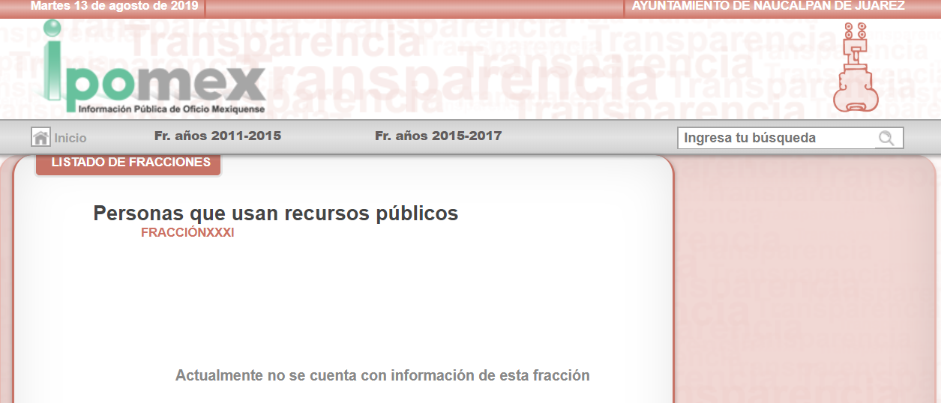

Y por lo que respecta a la fracción XLVII, referente a los ingresos recibidos, se muestra la siguiente información:
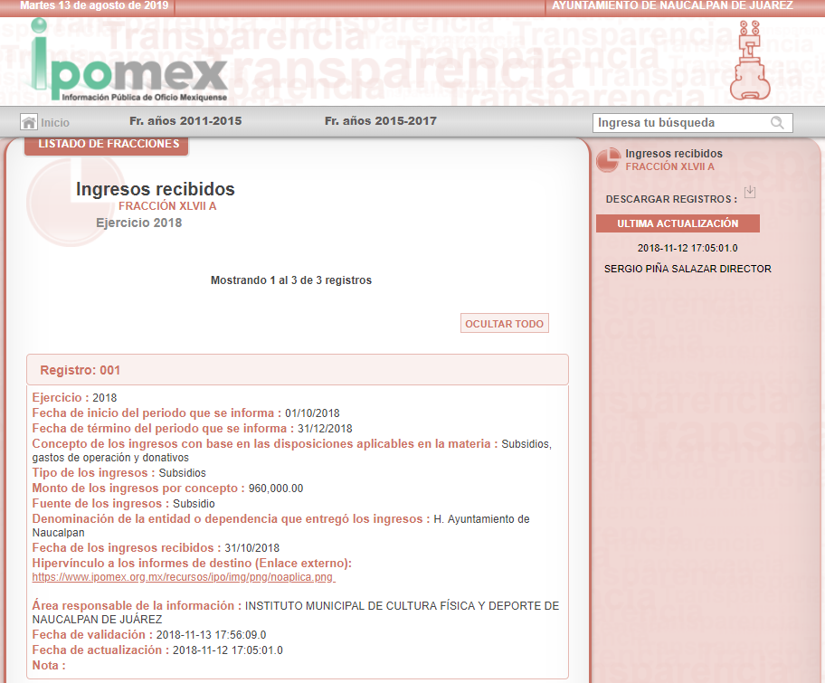
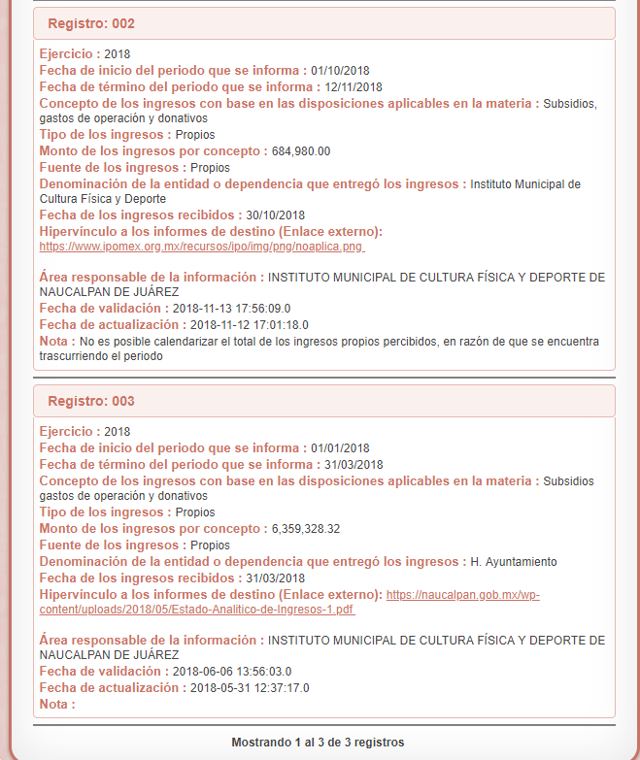

Al ingresar a los informes correspondientes, arroja lo siguiente:


En este contexto, es de señalar que los lineamientos técnicos generales para la publicación, homologación y estandarización de la información de las obligaciones establecidas en el título quinto y en la fracción IV del artículo 31 de la Ley General de Transparencia y Acceso a la Información Pública, que deben de difundir los sujetos obligados en los portales de Internet y en la Plataforma Nacional de Transparencia, establecen que los ingresos recibidos por cualquier concepto señalando el nombre de los responsables de recibirlos, administrarlos y ejercerlos, así como su destino, indicando el destino de cada uno de ellos, se deberán publicar información de los recursos recibidos por cualquier concepto, de conformidad con la respectiva ley de ingresos, incluidos, los obtenidos por impuestos, cuotas y aportaciones de seguridad social, contribuciones de mejoras, derechos, productos, aprovechamientos, ventas de bienes y servicios, participaciones y aportaciones, transferencias, asignaciones, subsidios, ayudas e ingresos derivados de financiamientos, así como los ingresos recaudados con base en las disposiciones locales aplicables en la materia. De acuerdo con el artículo 61, inciso a) de la Ley General de Contabilidad Gubernamental, aplicable a la Federación, las entidades federativas, los municipios y las demarcaciones territoriales del Distrito Federal (en su caso), estos sujetos obligados deberán incluir en sus leyes de ingresos y presupuesto de egresos u ordenamientos equivalentes los apartados específicos correspondientes a: Las fuentes de sus ingresos sean ordinarios o extraordinarios, desagregando el monto de cada una y, en el caso de las entidades federativas y municipios, incluyendo los recursos federales que se estime serán transferidos por la Federación a través de los fondos de participaciones y aportaciones federales, subsidios y convenios de reasignación; así como los ingresos recaudados con base en las disposiciones locales.

Esta información se organizará de tal forma que se identifique el o los nombres del o los responsables de recibir, administrar y ejercer los recursos; así como los informes trimestrales que especifiquen el destino de dichos recursos.

Respecto a la temporalidad de la información, esta no es fue plasmada por la particular, sin embargo es necesario citar lo que los propios lineamientos, mencionan en cuanto a la temporalidad, estos se actualizan de manera trimestral,
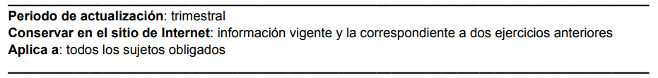
Por lo que respecta al contenido de la información que se deberá publicar, esta versa en:
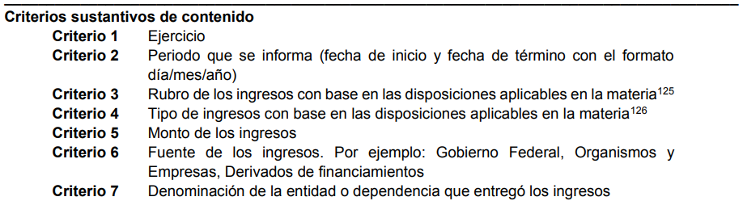
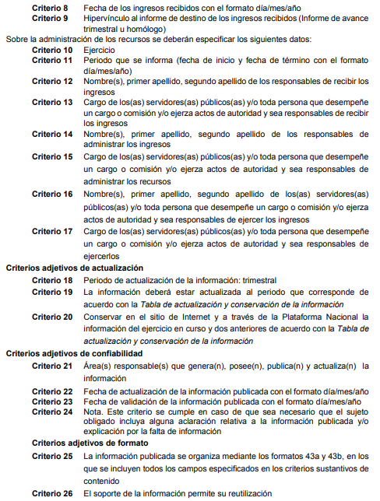

De las imágenes anteriores, podemos observar que dentro de la información a la que se encuentra el Sujeto Obligado publicar, el nombre de las personas que reciban, administren o ejerzan dichos recursos públicos así como el destino de dichos recursos, mediante un documento.
Ahora bien, por lo que respecta a la información concerniente a la fracción XXXI, de las obligaciones de transparencia, referente a la asignación de recursos públicos, como ya se observó en páginas anteriores, el Sujeto Obligado no ha publicado información al respecto, en su página de IPOMEX.

Los lineamientos técnicos generales para la publicación, homologación y estandarización de la información de las obligaciones establecidas en el título quinto y en la fracción IV del artículo 31 de la Ley General de Transparencia y Acceso a la Información Pública, que deben de difundir los sujetos obligados en los portales de Internet y en la Plataforma Nacional de Transparencia, establecen que en cumplimiento de esta fracción los Sujetos Obligados deberán publicar la información sobre los recursos públicos que han asignado o permitido su uso a personas físicas o morales, nacionales y/o extranjeras, incluso a los sindicatos y a las personas físicas o morales que realicen actos de autoridad bajo designación presupuestal especial y específica o por cualquier motivo, son personas físicas o morales que realizan actos de autoridad aquellas que emiten formalmente actos decisorios o determinaciones con base en funciones establecidas en una norma general y las cuales pueden ser impugnadas por la ciudadanía,

Respecto a la temporalidad de la información, esta no es fue plasmada por la particular, sin embargo es necesario citar lo que los propios lineamientos, mencionan en cuanto a la temporalidad, estos se actualizan de manera trimestral.
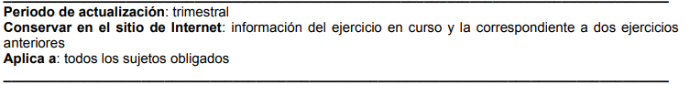
Por lo que respecta al contenido de la información que se deberá publicar, esta versa en:
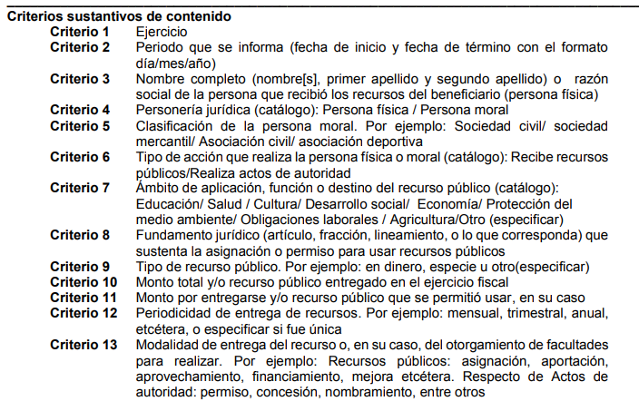

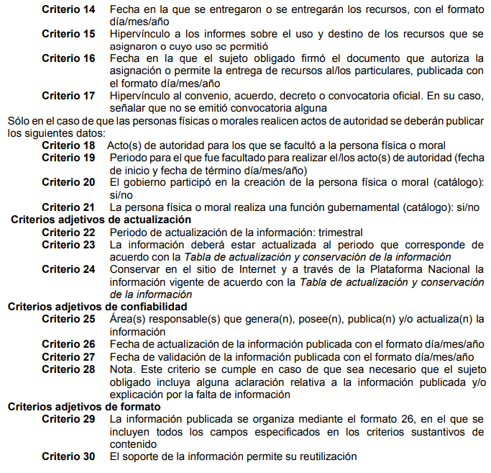

De acuerdo a las imágenes anteriores, se muestra que en efecto el Sujeto Obligado debe publicar en su portal de IPOMEX, la información referente a los montos, criterios, convocatorias y listado de personas físicas o morales a quienes, por cualquier motivo, se les asigne o permita usar recursos públicos o en los términos de las disposiciones aplicables, realicen actos de autoridad. Asimismo, los informes que dichas personas les entreguen sobre el uso y destino de dichos recursos, señalando el hipervínculo a tal documento.

En la página oficial de este Instituto, se publican las tablas de aplicabilidad, establecidas a cada uno de los Sujetos Obligados, en donde se puede observar que información se designa a cada uno de ellos, por lo tanto el Municipio de Naucalpan de Juárez, se encuentra obligado a publicar la información correspondiente a las fracciones XXXI y XLVII, información requerida por la particular, por lo tanto de acuerdo a la normatividad en materia, es dable ordenar se entregue la información solicitada y de acuerdo a la omisión del Sujeto Obligado para proporcionar una respuesta dentro de la temporalidad marcada en la Ley de la materia, por ello se esta en la posibilidad de que se entregue la información correspondiente a los ingresos recibidos por cualquier concepto señalando el nombre de los responsables de recibirlos, administrarlos y ejercerlos, indicando el destino de cada uno de ellos, así como: los montos, criterios, convocatorias y listado de personas físicas o jurídicas colectivas, a quienes, por cualquier motivo, se les asigne o permita usar recursos públicos o, en los términos de las disposiciones jurídicas aplicables, realicen actos de autoridad, así mismo, los informes que dichas personas les entreguen sobre el uso y destino de dichos recursos.

- Vista al Órgano de Control Interno

Es necesario resaltar que el recurso de revisión previsto en la Ley de la materia no es el medio para investigar y en su caso, sancionar a servidores públicos por la omisión de la entrega de información pública o en la atención a solicitudes de información; sin embargo, dados los planteamientos que se formularon al presentarse el recurso de revisión, se dará vista al área competente para que en ejercicio de sus atribuciones realice las investigaciones pertinentes por las omisiones detectadas atribuibles al Sujeto Obligado.

Por ello, es conveniente señalar la fracción X, del artículo 36, de la Ley de Transparencia y Acceso a la Información Pública del Estado de México y Municipios, que establece:

“Artículo 36. El Instituto tendrá, en el ámbito de su competencia, las siguientes atribuciones:
…
X. Hacer del conocimiento del órgano de control interno o equivalente de cada Sujeto Obligado las infracciones a esta Ley;
…”

Asimismo, este Pleno hará del conocimiento del órgano de control de este Instituto de las infracciones en que el Sujeto Obligado incurrió, toda vez que la naturaleza de investigar y sancionar corresponde a un ente distinto a éste a través de un procedimiento diferente al recurso de revisión, lo cual se encuentra previsto en la Ley de Transparencia Acceso a la Información Pública del Estado de México y Municipios específicamente en sus artículos 190, 222 y 223 que señalan lo siguiente:

“Artículo 190. Cuando el Instituto determine durante la sustanciación del recurso de revisión que pudo haberse incurrido en una probable responsabilidad por el incumplimiento a las obligaciones previstas en esta Ley y las demás disposiciones jurídicas aplicables en la materia, deberá hacerlo del conocimiento del órgano de control interno de la instancia competente para que éste inicie, en su caso, el procedimiento de responsabilidad respectivo, cuyo resultado deberá de ser informado al Instituto.

Artículo 222. Son causas de responsabilidad administrativa de los servidores públicos de los sujetos obligados, por incumplimiento de las obligaciones establecidas en la materia de la presente Ley, las siguientes:
…
I. Cualquier acto u omisión que provoque la suspensión o deficiencia en la atención de las solicitudes de información;
II. La falta de respuesta a las solicitudes de información en los plazos señalados en la normatividad aplicable;
…
Artículo 223. El Instituto dará vista a la Contraloría Interna y Órgano de Control y Vigilancia en términos de la Ley de Responsabilidades de los Servidores Públicos del Estado y Municipios, para que determine el grado de responsabilidad de quienes incumplan con las obligaciones de la presente Ley.”

- De la versión pública
Toda vez que los documentos referidos anteriormente pudieran contener datos susceptibles de ser censurados y atendiendo al requerimiento del ciudadano, este Órgano Garante determina ordenar que la entrega de la información al recurrente se haga en versión pública, esto es, omitiendo, eliminando o suprimiendo la información personal de cada funcionario público, susceptibles de ser clasificadas como confidencial o cualquier otro dato que ponga en riesgo la vida, seguridad o salud de dicha persona.

A este respecto, los artículos 3, fracciones IX, XX, XXI y XLV; 51 y 52 de la Ley de Transparencia y Acceso a la Información Pública del Estado de México y Municipios establecen:

“Artículo 3. Para los efectos de la presente Ley se entenderá por:

IX. Datos personales: La información concerniente a una persona, identificada o identificable según lo dispuesto por la Ley de Protección de Datos Personales del Estado de México;

XX. Información clasificada: Aquella considerada por la presente Ley como reservada o confidencial;

XXI. Información confidencial: Se considera como información confidencial los secretos bancario, fiduciario, industrial, comercial, fiscal, bursátil y postal, cuya titularidad corresponda a particulares, sujetos de derecho internacional o a sujetos obligados cuando no involucren el ejercicio de recursos públicos;

XLV. Versión pública: Documento en el que se elimine, suprime o borra la información clasificada como reservada o confidencial para permitir su acceso.

Artículo 51. Los sujetos obligados designaran a un responsable para atender la Unidad de Transparencia, quien fungirá como enlace entre éstos y los solicitantes. Dicha Unidad será la encargada de tramitar internamente la solicitud de información y tendrá la responsabilidad de verificar en cada caso que la misma no sea confidencial o reservada. Dicha Unidad contará con las facultades internas necesarias para gestionar la atención a las solicitudes de información en los términos de la Ley General y la presente Ley.

Artículo 52. Las solicitudes de acceso a la información y las respuestas que se les dé, incluyendo, en su caso, la información entregada, así como las resoluciones a los recursos que en su caso se promuevan serán públicas, y de ser el caso que contenga datos personales que deban ser protegidos se podrá dar su acceso en su versión pública, siempre y cuando la resolución de referencia se someta a un proceso de disociación, es decir, no haga identificable al titular de tales datos personales.”

Así, los datos personales que obren en poder de los Sujetos Obligados deben estar protegidos, adoptando las medidas de seguridad administrativas, físicas y técnicas necesarias para garantizar la integridad, confidencialidad y disponibilidad de los datos personales, considerando además, que conforme al principio de finalidad, todo tratamiento de datos personales que efectúen deberá estar justificado en la Ley, lo anterior, en términos de lo dispuesto por el artículo 22 con relación con el 38 de la Ley de Protección de Datos Personales en Posesión de Sujetos Obligados del Estado de México y Municipios, los cuales se transcriben para mayor referencia:

“Artículo 22. Todo tratamiento de datos personales que efectúe el responsable deberá estar justificado por finalidades concretas, lícitas, explícitas y legítimas, relacionadas con las atribuciones que la normatividad aplicable les confiera.

El responsable podrá tratar datos personales para finalidades distintas a aquéllas establecidas en el aviso de privacidad, en los casos siguientes:

I. Cuente con atribuciones conferidas en ley y medie el consentimiento del titular.
II. Se trate de una persona reportada como desaparecida, en los términos previstos en la presente Ley y demás disposiciones legales aplicables...

Artículo 38. Con independencia del tipo de sistema y base de datos en el que se encuentren los datos personales o el tipo de tratamiento que se efectúe, el responsable adoptará, establecerá, mantendrá y documentará las medidas de seguridad administrativas, físicas y técnicas para garantizar la integridad, confidencialidad y disponibilidad de los datos personales, a través de controles y acciones que eviten su daño, alteración, pérdida, destrucción, o el uso, transferencia, acceso o cualquier tratamiento no autorizado o ilícito, de conformidad con lo dispuesto en los lineamientos que al efecto se expidan.”

De este modo, en armonía entre los principios constitucionales de máxima publicidad y de protección de datos personales, la Ley permite la elaboración de versiones públicas en las que se suprima aquella información relacionada con la vida privada de los particulares y de los servidores públicos toda vez que ésta tiene por objeto proteger datos personales, entendiéndose por tales, aquéllos que hacen identificable a una persona.

De este modo, como ha sido señalado en la presente resolución, en armonía entre los principios constitucionales de máxima publicidad y de protección de datos personales, la Ley de Transparencia y Acceso a la Información Pública del Estado de México y Municipios permite la elaboración de versiones públicas en las que se suprima aquella información relacionada con la vida privada de particulares mediante el debido Acuerdo fundado y motivado en el que el Sujeto Obligado precise las razones objetivas por las que la apertura de la información generaría una afectación, asimismo, es claro que el mismo debe aplicar de manera restrictiva y limitada las hipótesis de clasificación y no hacerlas valer de manera general. Es importante señalar que, para acreditar dichos supuestos jurídicos se debe fundar y motivar correctamente la categorización de la información.

Por tanto, la fundamentación y motivación consiste en la obligación que tiene todo ente público de expresar los preceptos jurídicos aplicables al asunto motivo del acto y las razones o argumentos de su actuar.

Al respecto, el máximo tribunal del país ha establecido jurisprudencia respecto a qué debe entenderse por fundamentación y motivación, en los siguientes términos:

FUNDAMENTACIÓN Y MOTIVACIÓN. La debida fundamentación y motivación legal, deben entenderse, por lo primero, la cita del precepto legal aplicable al caso, y por lo segundo, las razones, motivos o circunstancias especiales que llevaron a la autoridad a concluir que el caso particular encuadra en el supuesto previsto por la norma legal invocada como fundamento.

Así, en un acto de autoridad se surte la debida fundamentación cuando se cita el precepto legal aplicable al caso concreto y la debida motivación cuando se expresan las razones, motivos o circunstancias que tomó en cuenta la autoridad para adecuar el hecho a los fundamentos de derecho.

Más aún, a través de diversa jurisprudencia dictada por el Poder Judicial de la Federación se sostiene que la finalidad de la fundamentación o motivación es la de explicar, justificar, posibilitar la defensa y comunicar la decisión de la autoridad:

FUNDAMENTACIÓN Y MOTIVACIÓN. EL ASPECTO FORMAL DE LA GARANTÍA Y SU FINALIDAD SE TRADUCEN EN EXPLICAR, JUSTIFICAR, POSIBILITAR LA DEFENSA Y COMUNICAR LA DECISIÓN. El contenido formal de la garantía de legalidad prevista en el artículo 16 constitucional relativa a la fundamentación y motivación tiene como propósito primordial y ratio que el justiciable conozca el "para qué" de la conducta de la autoridad, lo que se traduce en darle a conocer en detalle y de manera completa la esencia de todas las circunstancias y condiciones que determinaron el acto de voluntad, de manera que sea evidente y muy claro para el afectado poder cuestionar y controvertir el mérito de la decisión, permitiéndole una real y auténtica defensa. Por tanto, no basta que el acto de autoridad apenas observe una motivación pro forma pero de una manera incongruente, insuficiente o imprecisa, que impida la finalidad del conocimiento, comprobación y defensa pertinente, ni es válido exigirle una amplitud o abundancia superflua, pues es suficiente la expresión de lo estrictamente necesario para explicar, justificar y posibilitar la defensa, así como para comunicar la decisión a efecto de que se considere debidamente fundado y motivado, exponiendo los hechos relevantes para decidir, citando la norma habilitante y un argumento mínimo pero suficiente para acreditar el razonamiento del que se deduzca la relación de pertenencia lógica de los hechos al derecho invocado, que es la subsunción.

En consecuencia, la fundamentación y motivación implica que en el acto de autoridad, además de contenerse los supuestos jurídicos aplicables se expliquen claramente, por qué, a través de la utilización de la norma se emitió el acto. De este modo, la persona que se siente afectada pueda impugnar la decisión, permitiéndole una real y auténtica defensa.

Por lo tanto, la entrega de documentos en su versión pública debe acompañarse necesariamente del Acuerdo del Comité de Transparencia del Sujeto Obligado que la sustente, en el que se expongan los fundamentos y razones que llevaron a la autoridad a testar, suprimir o eliminar datos de dicho soporte documental, ya que el no hacerlo implica que lo entregado no es legal ni formalmente una versión pública, sino más bien una documentación ilegible, incompleta o tachada; pues no señalar las razones por las que no se aprecian determinados datos, ya sea porque se testan o suprimen, deja al solicitante en estado de incertidumbre, al no conocer o comprender porque no aparecen en la documentación respectiva, es decir, si no se exponen de manera puntual las razones de ello se estaría violentando desde un inicio el derecho de acceso a la información del solicitante.

En ese tenor y de acuerdo a la interpretación en el orden administrativo que le da la Ley de la materia a este Instituto específicamente, en términos de su artículo 36, fracción I, de la Ley de Transparencia y Acceso a la Información Pública del Estado de México y Municipios, a efecto de salvaguardar el derecho de acceso a la información pública consignado a favor del Recurrente.

Finalmente y en mérito de lo expuesto en líneas anteriores, resultan fundados los motivos de inconformidad vertidos por el Recurrente, por ello con fundamento en el artículo 186 fracción IV de la Ley de Transparencia y Acceso a la Información Pública del Estado de México y Municipios, se ORDENA atienda las solicitudes de información 00323/NAUCALPA/IP/2019 y 00328/NAUCALPA/IP/2019, que han sido materia del presente fallo.

Por lo antes expuesto y fundado.

SE RESUELVE

PRIMERO. Resultan fundadas las razones o motivos de inconformidad hechos valer por el Recurrente en términos del considerando cuarto de la presente resolución.

SEGUNDO. Se ordena al Sujeto Obligado, atienda las solicitudes de información número 00323/NAUCALPA/IP/2019 y 00328/NAUCALPA/IP/2019, en términos del considerando cuarto de esta resolución y haga entrega vía SAIMEX, de ser procedente en versión pública, del documento o documentos en donde conste lo siguiente:

- Los ingresos recibidos por cualquier concepto señalando el nombre de los responsables de recibirlos, administrarlos y ejercerlos, indicando el destino de cada uno de ellos.
- Los montos, criterios, convocatorias y listado de personas físicas o jurídicas colectivas, a quienes, por cualquier motivo, se les asigne o permita usar recursos públicos o, en los términos de las disposiciones jurídicas aplicables, realicen actos de autoridad y los informes que dichas personas les entreguen sobre el uso y destino de dichos recursos.

El acuerdo de clasificación que respalde la versión pública de la documentación que proporcione para dar cumplimiento a la presente resolución, en términos de los artículos 49, fracción VIII y 132 fracción II de la Ley de Transparencia y Acceso a la Información Pública del Estado de México y Municipios, en el que funde y motive las razones sobre los datos que se supriman o eliminen y se ponga a disposición del recurrente.

TERCERO. Notifíquese la presente resolución vía SAIMEX, al Titular de la Unidad de Transparencia del Sujeto Obligado, para que en los términos previstos en los artículos 186, último párrafo y 189 párrafo segundo de la Ley de Transparencia y Acceso a la Información Pública del Estado de México y Municipios, dé cumplimiento a lo ordenado dentro del plazo de diez días hábiles, e informe a este Instituto en un plazo de tres días hábiles siguientes sobre el cumplimiento dado a la presente resolución tal y como lo disponen los artículos 198 y 199 de la citada ley.

CUARTO. Notifíquese al Recurrente la presente resolución vía SAIMEX; y hágase de su conocimiento, que podrá impugnarla vía Juicio de Amparo en los términos de las leyes aplicables, de conformidad con lo establecido en el artículo 196 de la Ley de Transparencia y Acceso a la Información Pública del Estado de México y Municipios.

QUINTO. Gírese oficio al Titular de la Contraloría Interna y Órgano de Control y Vigilancia de este Instituto, de conformidad con el artículo 190 de la Ley de Transparencia y Acceso a la Información Pública del Estado de México y Municipios determine lo conducente, en términos del considerando cuarto de la presente resolución.

ASÍ LO RESUELVE, POR UNANIMIDAD DE VOTOS, EL PLENO DEL INSTITUTO DE TRANSPARENCIA, ACCESO A LA INFORMACIÓN PÚBLICA Y PROTECCIÓN DE DATOS PERSONALES DEL ESTADO DE MÉXICO Y MUNICIPIOS, CONFORMADO POR LOS COMISIONADOS ZULEMA MARTÍNEZ SÁNCHEZ, EVA ABAID YAPUR, JOSÉ GUADALUPE LUNA HERNÁNDEZ, JAVIER MARTÍNEZ CRUZ Y LUIS GUSTAVO PARRA NORIEGA, EN LA TRIGÉSIMA PRIMERA SESIÓN ORDINARIA CELEBRADA EL VEINTIOCHO DE AGOSTO DE DOS MIL DIECINUEVE, ANTE EL SECRETARIO TÉCNICO DEL PLENO, ALEXIS TAPIA RAMÍREZ. -------------------------------------------------------------------------------------------------------------------------------------------------------------------------------------------------------------------------------------------------------------------------------------------------------------------------------------------------------------------------------------------------------------------------------------------------------------------------------------------------------------------------------------------------------------------------------------------------------------------------------------------------------------------------------------------------------------------------------------------------------------------------------------------------------------------------------------------------------------------------------------------------------------------------------------------------------------------------------------------------------------------------------------------------------------------------------------------------------------------------------------------------------------------------------------------------------------------------------------------------------------------------------------------------------------------------------------------------------------------------------------------------------------------------------------------------------------------------------------------------------------------------------------------------------------------------------------------------------------------------------------------------------------------------------------------------------------------------------------------------------------------------------------------------------------------------------------------------------

Zulema Martínez Sánchez
Comisionada Presidenta
(Rúbrica).

José Guadalupe Luna Hernández
Comisionado
(Rúbrica).

Eva Abaid Yapur
Comisionada
(Rúbrica).

Luis Gustavo Parra Noriega
Comisionado
(Rúbrica).

Javier Martínez Cruz
Comisionado
(Rúbrica).

Alexis Tapia Ramírez
Secretario Técnico del Pleno
(Rúbrica).

Esta hoja corresponde a la resolución de fecha veintiocho de agosto de dos mil diecinueve, emitida en el recurso de revisión 05265/INFOEM/IP/RR/2019 y acumulado.
OSAM/MOC

Publicado en el Periódico Oficial del Estado Libre y Soberano de México “Gaceta del Gobierno”, el veintitrés de abril de dos mil quince.
85 Artículo 6° apartado A, fracción I de la Constitución Política de los Estados Unidos Mexicanos: “Toda la información en posesión de cualquier autoridad, entidad, órgano y organismo (…) que reciba y ejerza recursos públicos o realice actos de autoridad en el ámbito federal, estatal y municipal, es pública”.

